搭建

heima-leadnews

前端工程

VERSION - 1.0.0

|  |  |  |
| --- | --- | --- |
| 文档版本说明 | | |
| 文件状态  [ ] 草稿  [ √ ] 正式发布  [ ] 正在修改 | 文件标识： |  |
| 当前版本 |  |
| 作者 | miukoo |
| 完成日期 | 2019-05-31 |

目录

目录 2

1. 概述 4

2. 环境 4

3. 创建APP项目[heima-leadnews-app] 4

3.1 创建工程 4

3.2 导入工程 5

3.3 LESS集成 7

3.3.1 安装LESS 7

3.3.2 配置LESS 7

3.4 项目结构 8

3.4.1 项目结构 8

3.4.2 项目依赖 8

3.4.3 源码结构 10

3.5 项目封装 10

3.5.1 图标封装 10

3.5.2 语言封装 12

3.5.3 路由封装 13

3.5.4 Reqeust封装 14

3.5.5 配置封装 15

3.5.6 存储封装 16

3.6 安装AndroidStudio 18

3.6.1 安装 18

3.6.2 配置 19

3.6.3 创建模拟器 20

3.7 运行项目 22

3.7.1 运行Web 22

3.7.2 运行Android 23

4 导入APP项目[heima-leadnews-app] 24

# 概述

前端分为heima-leadnews-app（移动APP）、heima-leadnews-wemedia（自媒体）、heima-leadnews-admin（管理系统）三个独立项目。

这三个项目核心都是依托MVVM框架Vue技术，并进行拓展：

* heima-leadnews-app 拓展了WEEX+VUE的跨平台开发
* heima-leadnews-wemedia 拓展了ECHARTS+VUE的图表开发
* heima-leadnews-admin 则主要作为学员前端实战练习

# 环境

项目依赖环境（需提前安装好）：

* Nodejs已安装
* Cnpm、Nrm、Webpack
* Weex Toolkit
* WebStorm
* Weex Playground
* AndroidStudio
* Vue-cli

# 创建APP项目[heima-leadnews-app]

APP项目是黑马头条的APP端UE展示工程。



## 创建工程

* 进入项目存放路径
* 输入weex create webpack heima-leadnews-app命令
* 选择设置项目信息

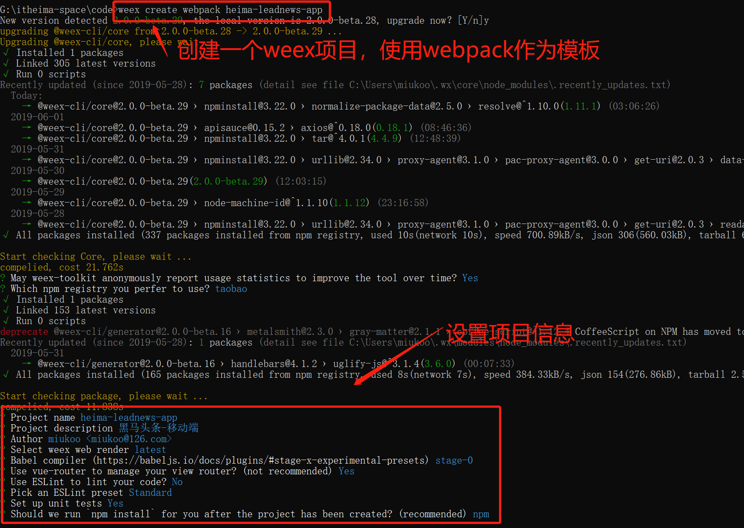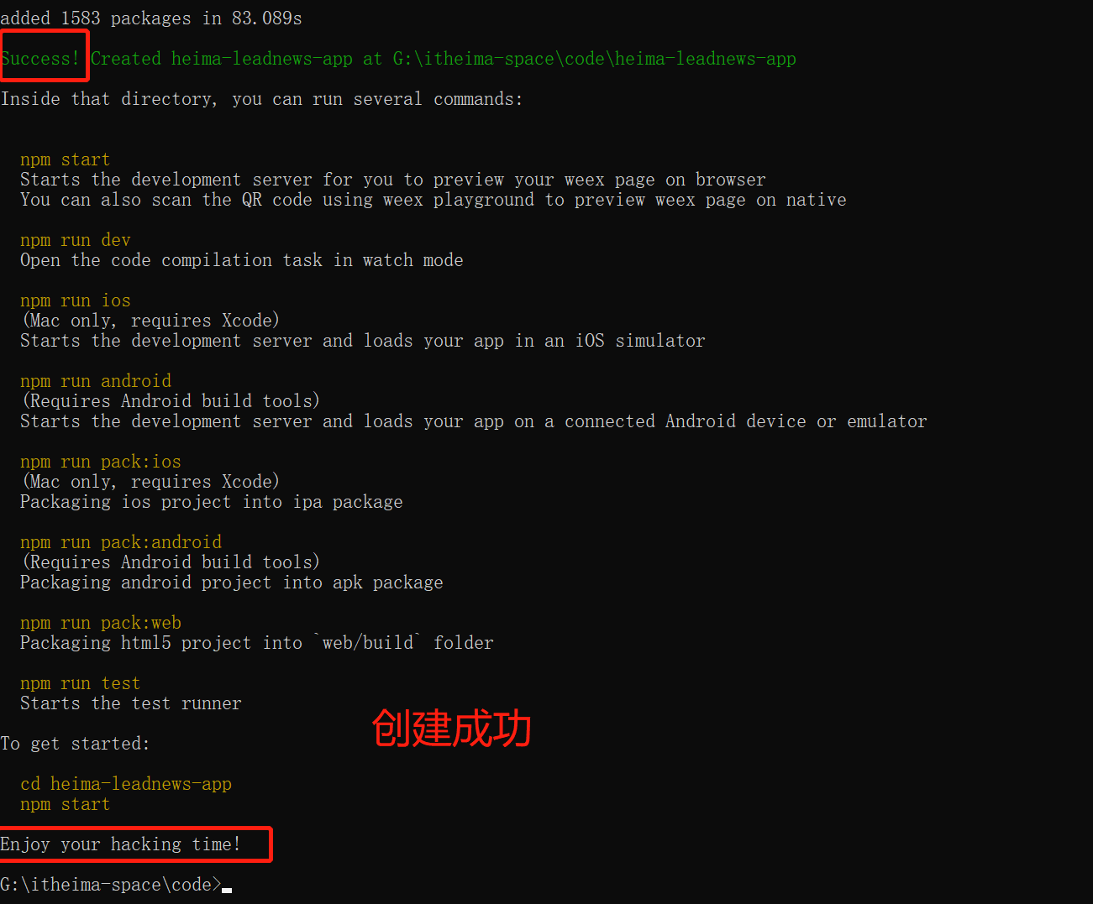

## 导入工程

* 打开WebStorm，File->Open

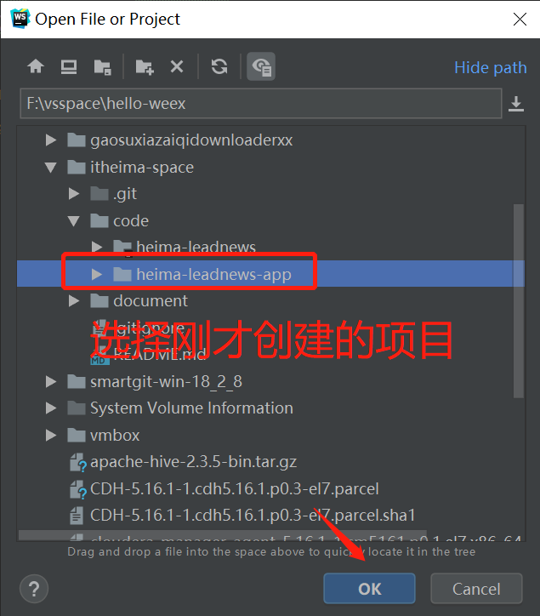

* 设置项目字符编码，File->Setting

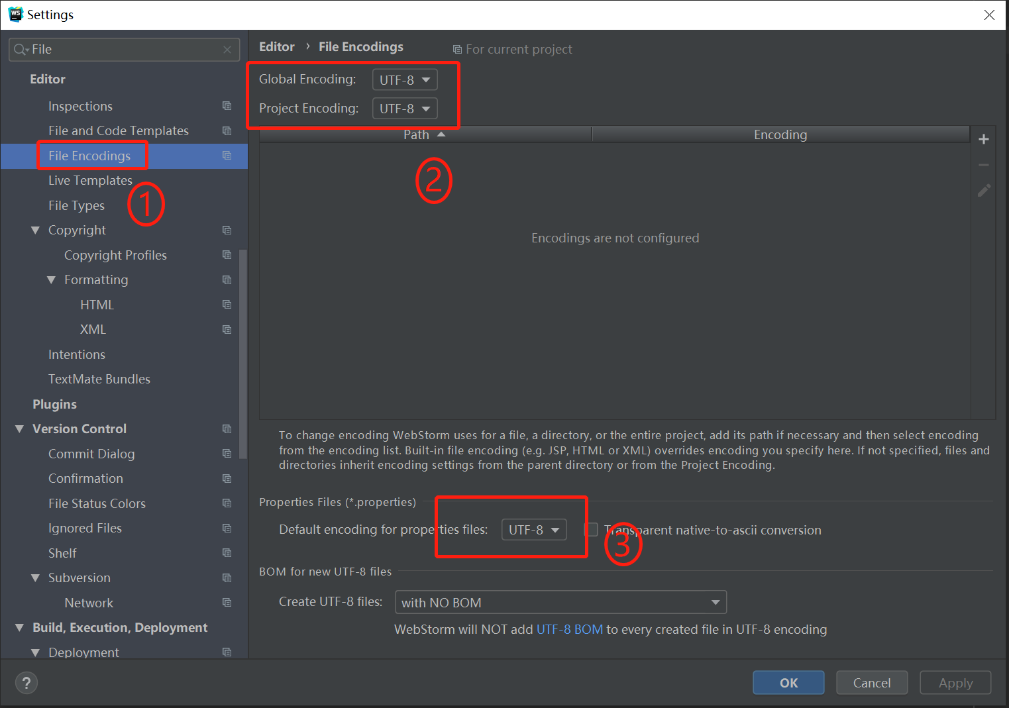

## LESS集成

### 安装LESS

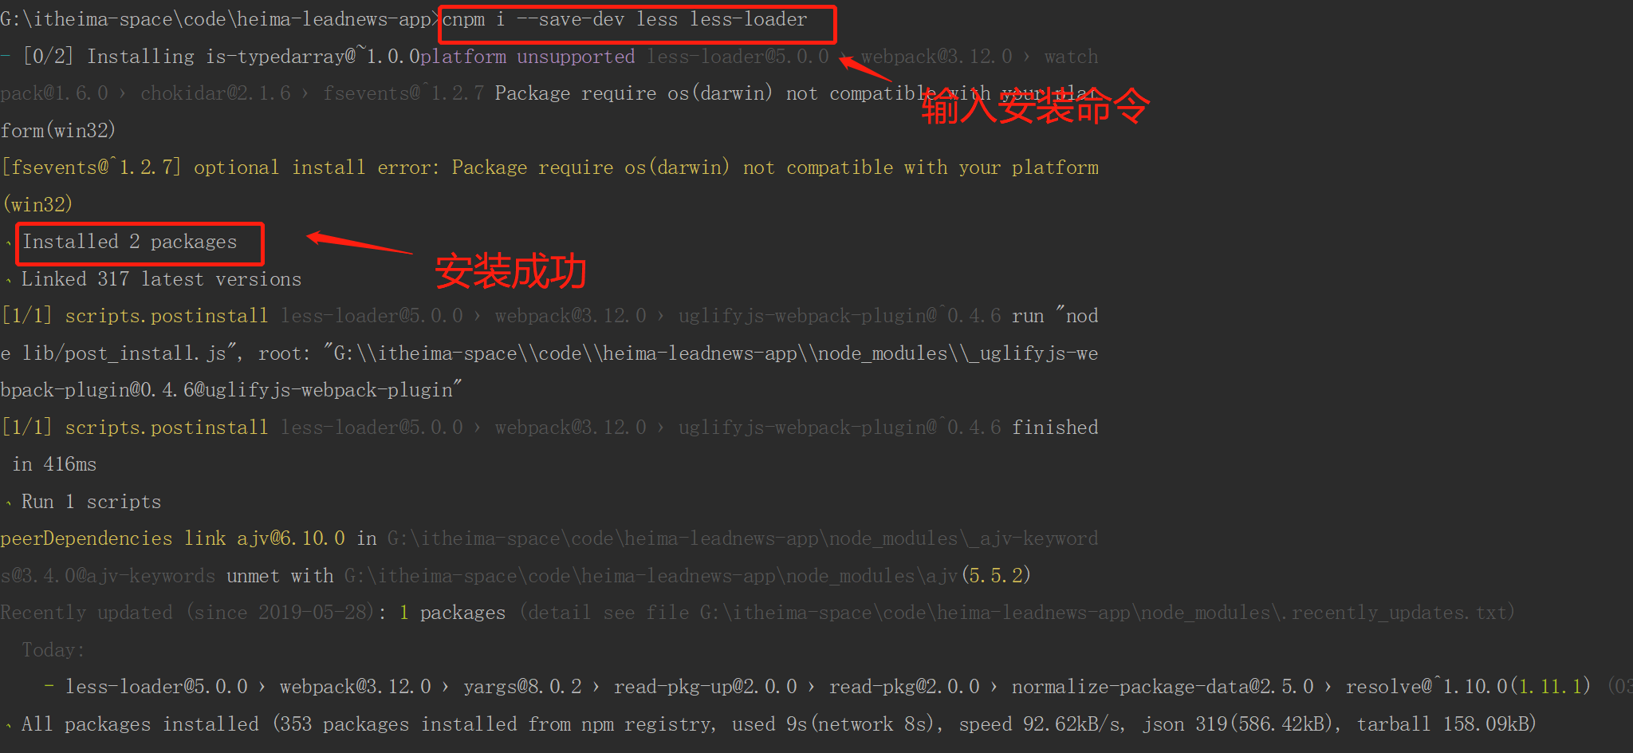

### 配置LESS

* 在vue-loader.conf.js中配置刚安装的less加载器。

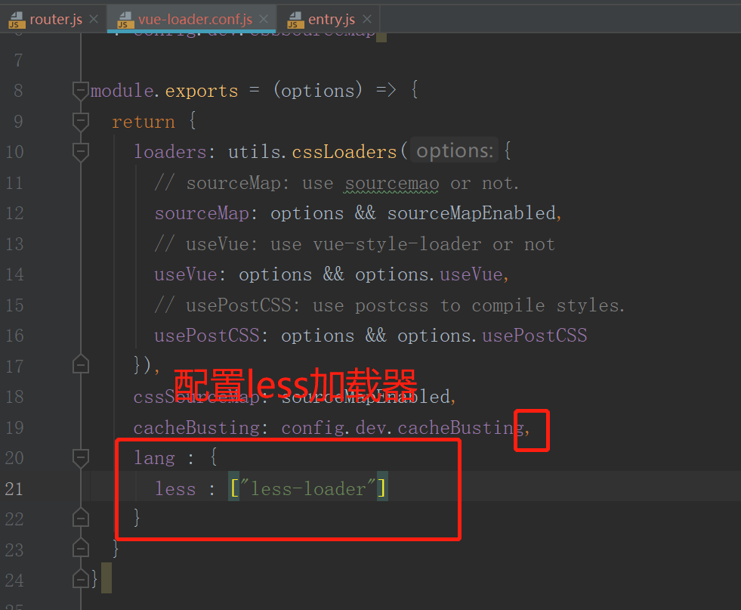

## 项目结构

### 项目结构

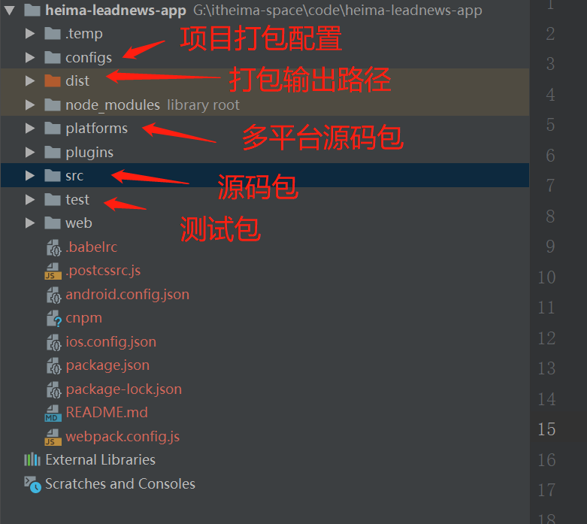

### 项目依赖

修改package.json相关部分后，在命令行执行cnpm –i进行依赖安装。

1. "dependencies": {
2. "phantom-limb": "0.0.1",
3. "vue": "^2.5.11",
4. "vue-router": "^3.0.1",
5. "weex-ui": "^0.6.14",
6. "weex-vue-render": "^1.0.17"
7. },
8. "devDependencies": {
9. "autoprefixer": "^8.0.0",
10. "babel-core": "^6.26.0",
11. "babel-loader": "^7.1.1",
12. "babel-preset-stage-0": "^6.24.1",
13. "chai": "^4.1.2",
14. "css-loader": "^0.28.8",
15. "extract-text-webpack-plugin": "^3.0.2",
16. "friendly-errors-webpack-plugin": "^1.6.1",
17. "fs-extra": "^5.0.0",
18. "glob": "^7.1.2",
19. "html-webpack-plugin": "^2.30.1",
20. "html-webpack-plugin-for-multihtml": "^2.30.2",
21. "ip": "^1.1.5",
22. "karma": "^1.7.1",
23. "karma-coverage": "^1.1.1",
24. "karma-mocha": "^1.3.0",
25. "karma-phantomjs-launcher": "^1.0.4",
26. "karma-phantomjs-shim": "^1.5.0",
27. "karma-sinon-chai": "^1.3.3",
28. "karma-sourcemap-loader": "^0.3.7",
29. "karma-spec-reporter": "0.0.31",
30. "karma-webpack": "^2.0.6",
31. "less": "^3.9.0",
32. "less-loader": "^5.0.0",
33. "mocha": "^5.2.0",
34. "node-notifier": "^5.1.2",
35. "portfinder": "^1.0.13",
36. "postcss-import": "^11.0.0",
37. "postcss-loader": "^2.0.9",
38. "postcss-plugin-weex": "^0.1.6",
39. "raw-loader": "^0.5.1",
40. "rimraf": "^2.6.2",
41. "script-ext-html-webpack-plugin": "^1.8.5",
42. "sinon": "^4.1.3",
43. "sinon-chai": "^2.14.0",
44. "vue-loader": "^12.2.0",
45. "vue-style-loader": "^3.0.3",
46. "vue-template-compiler": "^2.5.11",
47. "vuex": "^3.1.1",
48. "vuex-router-sync": "^5.0.0",
49. "webpack": "^3.10.0",
50. "webpack-dev-server": "^2.9.7",
51. "webpack-merge": "^4.1.0",
52. "webpack-uglify-parallel": "^0.1.4",
53. "weex-loader": "^0.7.2",
54. "weex-vue-precompiler": "^0.1.17",
55. "ws": "^1.1.0"
56. }

注： 1、weex-ui 是官方提供一套UI跨平台UI库，<https://alibaba.github.io/weex-ui>

### 源码结构

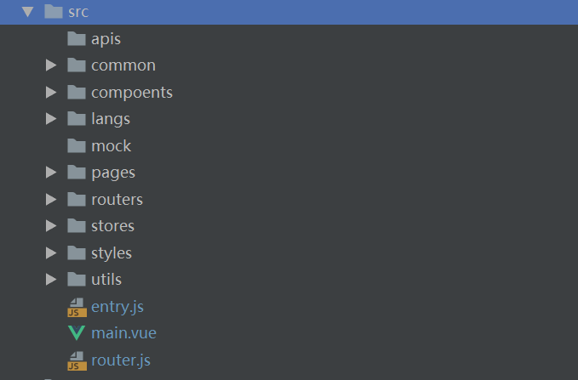

* apis ：按页面存放各个页面的api文件
* common ：存放公共配置和api
* compoents ：存放公用组件
* langs ：存放国际化语言包
* mock ：存放单元测试数据
* pages ：存放页面源码
* routers ：存放路由配置源码
* stores : 存放本地缓存源码
* styles ：存放样式源码
* utils ：存放通用工具类

## 项目封装

### 图标封装

#### Fontawesome介绍

Fontawesome是一套开源的图标字体库。由于字体图标渲染速度教快于图片，所以项目中图标将演示Fontawesome的使用。

#### Fontawesome API

在项目utils下新建font.js文件，内容为：

1. let utilFunc = {
2. initIconFont () {
3. let domModule = weex.requireModule('dom');
4. domModule.addRule('fontFace', {
5. 'fontFamily': "fontawesome",
6. 'src': "url('https://cdn.bootcss.com/font-awesome/4.7.0/fonts/fontawesome-webfont.ttf?v=4.7.0')"
7. });
8. }
9. };
11. export default utilFunc;

#### 引入Fontawesome

在index.vue文件created钩子方法中，调用initIconFont方法：

1. **<script>**
2. import util from "@/utils/font"
4. export default {
5. name: 'HeiMa-App',
6. created () {
7. util.initIconFont();
8. }
9. }
10. **</script>**

#### 使用Fontawesome

1. **<text** class="icon middle-icon"**>** **&#xf039;</text>**
2. **<style>**
3. .icon{
4. color: #ffffff;// 控制颜色
5. font-family: fontawesome;//指定为图标字体
6. font-size: 28px;//控制大小
7. }
8. **</style>**

注： 1、图标字符编码参考：<https://fontawesome.com/cheatsheet?from=io>

2、在JS中使用需要使用unicode编码，比如\uf039

### 语言封装

语言包的封装主要用于支持页面上静态内容的国际化支持。动态交互中的提示信息国际化将交由后端处理。

#### 中文包

在langs目录下增加zh.js，存储中文语言包。

1. const lang = {
2. load_new_text:'正在与火星通信......',
3. load_more_text:'正在加载更多......'
4. }
5. export default lang

#### 语言路由

在langs目录下增加lang.js，用于由于语言包的选择。

1. import zh from "./zh"
3. const lang = zh
5. export default lang

注：项目默认使用zh语言包，后期再对该路由进行功能扩展。

#### 全局设置

在entry.js文件中导入并设置为全局变量：

1. import lang from '@/langs/lang'
2. Vue.prototype.$lang = lang

使用示例：

1. this.$lang.load_new_text

### 路由封装

* 在routers文件下新增index.js文件：

1. import Home from '@/pages/index/index'
3. let routes = [
4. {
5. path: '/',
6. name: 'index',
7. component: Home
8. }
9. ]
11. let concat = (router) =**>** {
12. routes = routes.concat(router)
13. }
15. export default  routes;

* 在src/router.js文件中导入路由：

1. import Router from 'vue-router'
2. import routes from '@/routers/index'
4. Vue.use(Router)
6. export const router = new Router({
7. routes:routes
8. });

### 导航封装

创建文件src\utils\navigator.js

1. function Navigator(){
2. **this**.navigator = []
3. **this**.count = 0
4. **this**.max = 9
5. **this**.temp={}
6. }
7. Navigator.prototype= {
8. push : function(to,form,next) {
9. **if** (**this**.temp['path'] != to['path']) {
10. **this**.navigator[**this**.count] = form
11. **this**.count++;
12. **if** (**this**.count > **this**.max) **this**.count = 0;
13. }**else**{
14. **this**.temp={}
15. }
16. next()
17. },
18. back : function(){
19. **this**.count=**this**.count-1;
20. **if**(**this**.count<0)**this**.count=**this**.max;
21. **this**.temp=**this**.navigator[**this**.count]
22. **return** **this**.temp
23. }
24. }
26. export **default** **new** Navigator();

并在src/router.js中增加以下代码，注册导航器生效

1. // 注册导航器属性
2. router.$navigator = navigator
3. // 注册返回方法
4. router.back = function(){
5. let to = **this**.$navigator.back()
6. **if**(to){
7. **this**.push(to)
8. }
9. }
10. // 路由之前记录路由处理
11. router.beforeResolve((to, from, next) => {
12. router.$navigator.push(to, from, next)
13. })

### Reqeust封装

Request的封装主要为项目提供网络支持。

#### request开发

在common文件中增加request.js

1. var querystring=require("querystring");
2. function Request() {
3. var stream;
4. }
5. Request.prototype={
6. __check : function(){
7. if(!this.stream){
8. this.stream = weex.requireModule("stream");
9. }
10. return this.stream;
11. },
12. post : function(path,body){
13. let stream = this.__check();
14. return new Promise((resolve, reject) =**>** {
15. stream.fetch({
16. method: 'POST',
17. url: path,
18. type: 'json',
19. body:body
20. }, (response) =**>** {
21. if (response.status == 200) {
22. resolve(response.data)
23. }
24. else {
25. reject(response)
26. }
27. }, () =**>** {})
28. })
29. },
30. get : function(path,parms){
31. let stream = this.__check();
32. if(parms){
33. let tmp = querystring.stringify(parms)
34. if(path.indexOf("?")==-1){
35. tmp="?"+tmp;
36. }else{
37. tmp="&"+tmp;
38. }
39. path+=tmp;
40. }
41. return new Promise((resolve, reject) =**>** {
42. stream.fetch({
43. method: 'GET',
44. url: path,
45. type: 'json'
46. }, (response) =**>** {
47. if (response.status == 200) {
48. resolve(response.data)
49. }
50. else {
51. reject(response)
52. }
53. }, () =**>** {})
54. })
55. }
56. }
57. export  default new Request()

#### 全局设置

在entry.js文件中把reuqest作为全局设置：

1. import request from '@/common/request'
2. Vue.prototype.$request = request

### 配置封装

#### 配置开发

在common文件中增加config.js

1. const  config = {
3. urls:{
4. baseUrl:'/toutiao',
5. load:'load',
6. loadmore:'loadmore',
7. loadnew:'loadnew',
8. // 解决多平台问题
9. getBase : function(){
10. if(weex.config.env.platform=='Web'){
11. return config.urls.baseUrl;
12. }else{
13. return "http://m.toutiao.com"
14. }
15. },
16. get:function(name){
17. let tmp = config.urls[name];
18. if(tmp)
19. return config.urls.getBase()+"/"+tmp;
20. else
21. return config.urls.getBase()+"/"+name;
22. }
23. }
25. }
26. export default config

#### 全局设置

在entry.js文件中把apis作为全局设置：

1. import conf from '@/common/conf'
2. Vue.prototype.$config = conf

### 存储封装

#### 存储开发

在stores文件中增加store.js

1. function Cache(){
2. var storage;
3. var TOKEN_KEY = "TOKEN_KEY"
4. }
5. Cache.prototype={
6. setToken : function(token){
7. return this.__setItem(this.TOKEN_KEY,token);
8. },
9. getToken : function(){
10. return this.__getItem(this.TOKEN_KEY);
11. },
12. clearToken : function(){
13. return this.__removeItem(this.TOKEN_KEY);
14. },
15. __check : function(){
16. if(!this.storage){
17. this.storage = weex.requireModule("storage");
18. }
19. return this.storage;
20. },
21. __setItem : function(key,value){
22. let storage = this.__check();
23. return new Promise((resolve, reject)=**>**{
24. storage.setItem(key, value, function(e){
25. if(e.result=='success'){
26. resolve(true)
27. }else{
28. reject(false)
29. }
30. });
31. });
32. },
33. __getItem : function(key){
34. let storage = this.__check();
35. return new Promise((resolve, reject)=**>**{
36. storage.getItem(key, function(e){
37. if(e.result=='success'){
38. resolve(e.data)
39. }else{
40. reject(e)
41. }
42. });
43. });
44. },
45. __removeItem : function(key){
46. let storage = this.__check();
47. return new Promise((resolve, reject)=**>**{
48. storage.removeItem(key, function(e){
49. if(e.result=='success'){
50. resolve(true)
51. }else{
52. reject(false)
53. }
54. });
55. });
56. }
57. }
58. const  che = new Cache();
59. export  default che

#### 全局设置

在entry.js文件中把apis作为全局设置：

1. import store from '@/stores/store'
2. Vue.prototype.$store = store

## 安装AndroidStudio

### 安装

* 安装之前确保JDK环境以安装并配置好
* 下载并双击安装



### 配置

* 运行AndroidStudio，导入‘heima-leadnews-app\platforms\android’项目；
* 导入项目模块app
* 配置下载代理【可选步骤】
  + 打开网站http://ping.chinaz.com/dl.google.com选择一个最快的IP地址
  + 在hosts文件中配置xxx.xxx.xx.xx dl.google.com
* 移动SDK目录文件夹【可选步骤】  
  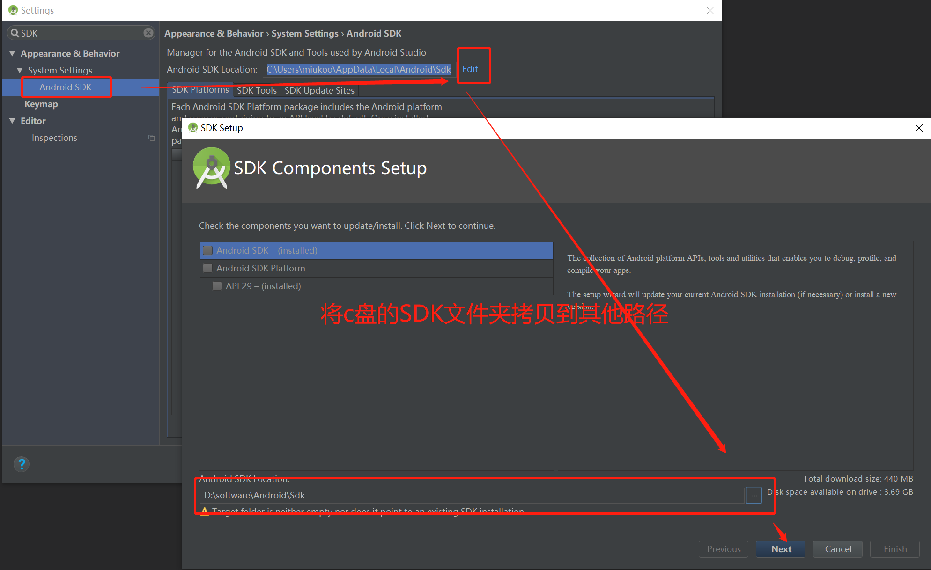
* 配置ANDROID_HOME

配置环境变量ANDROID_HOME=D:\software\Android\Sdk

* 配置ANDROID_SDK_HOME【可选步骤】

配置环境变量ANDROID_SDK_HOME=D:\

* 配置Path
  + %ANDROID_HOME%\platform-tools
  + %ANDROID_HOME%\tools

### 创建模拟器

* 选择模拟器

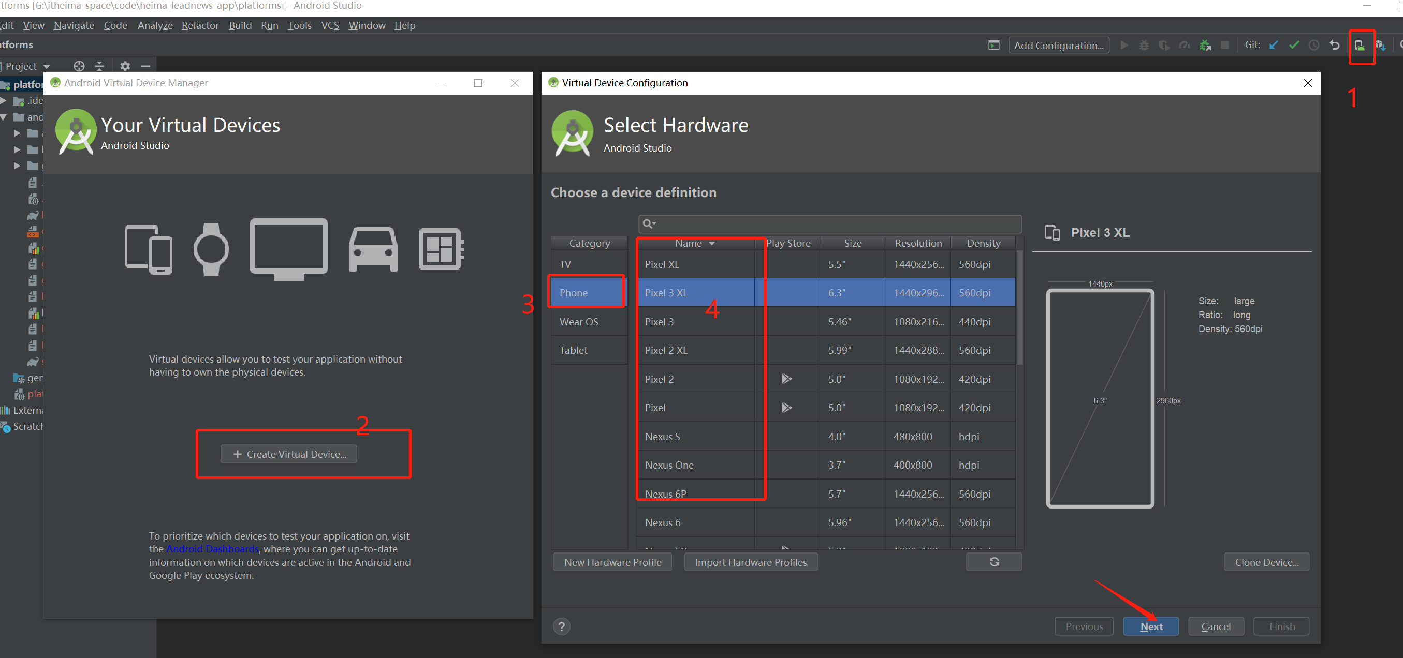

* 下载模拟器

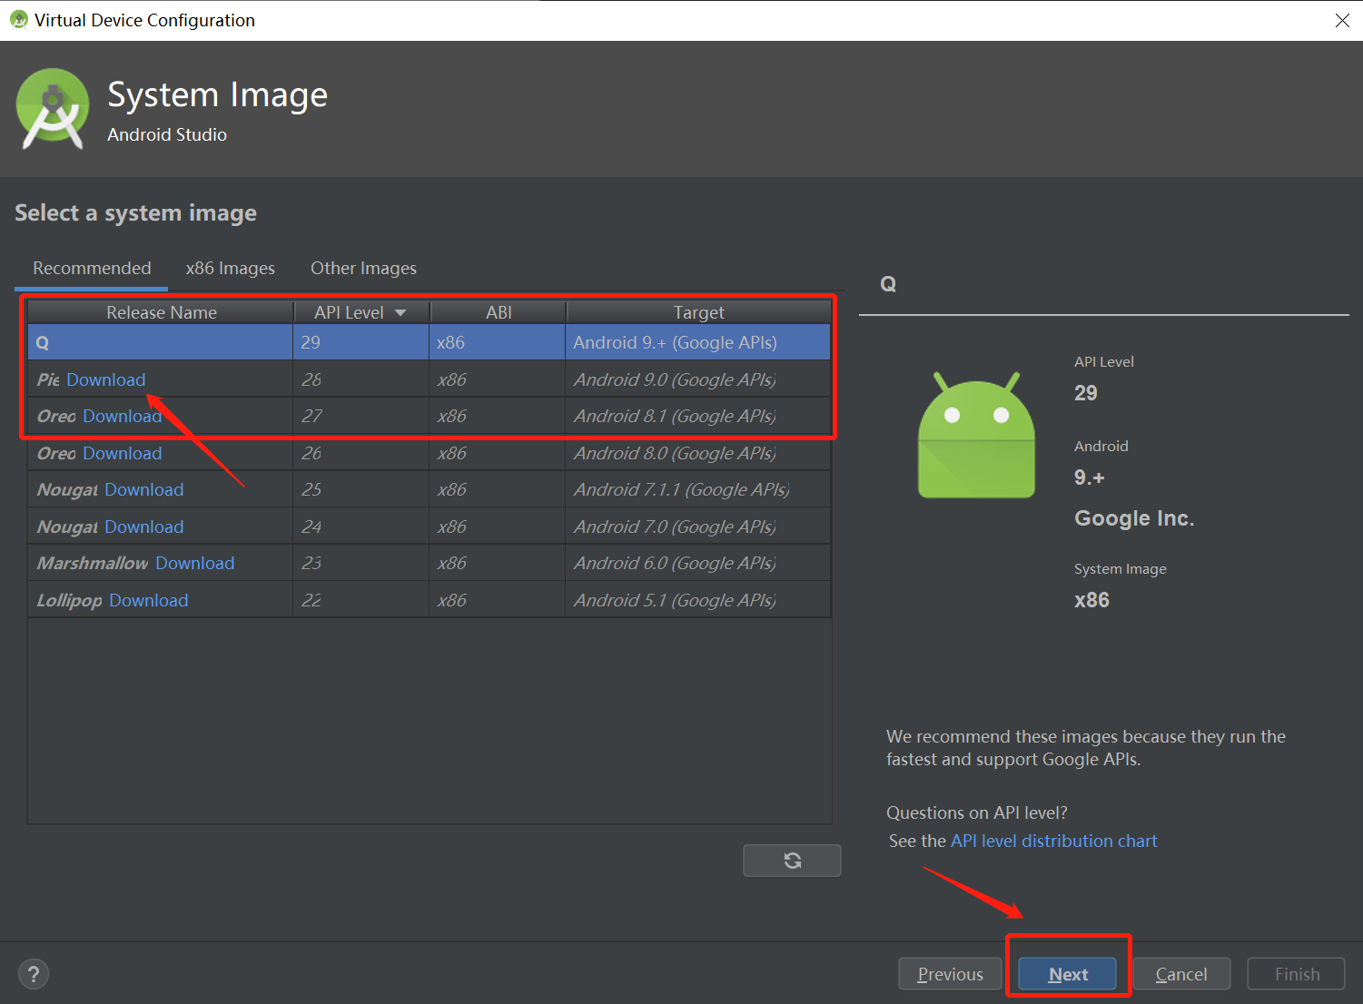

* 填写AVD信息

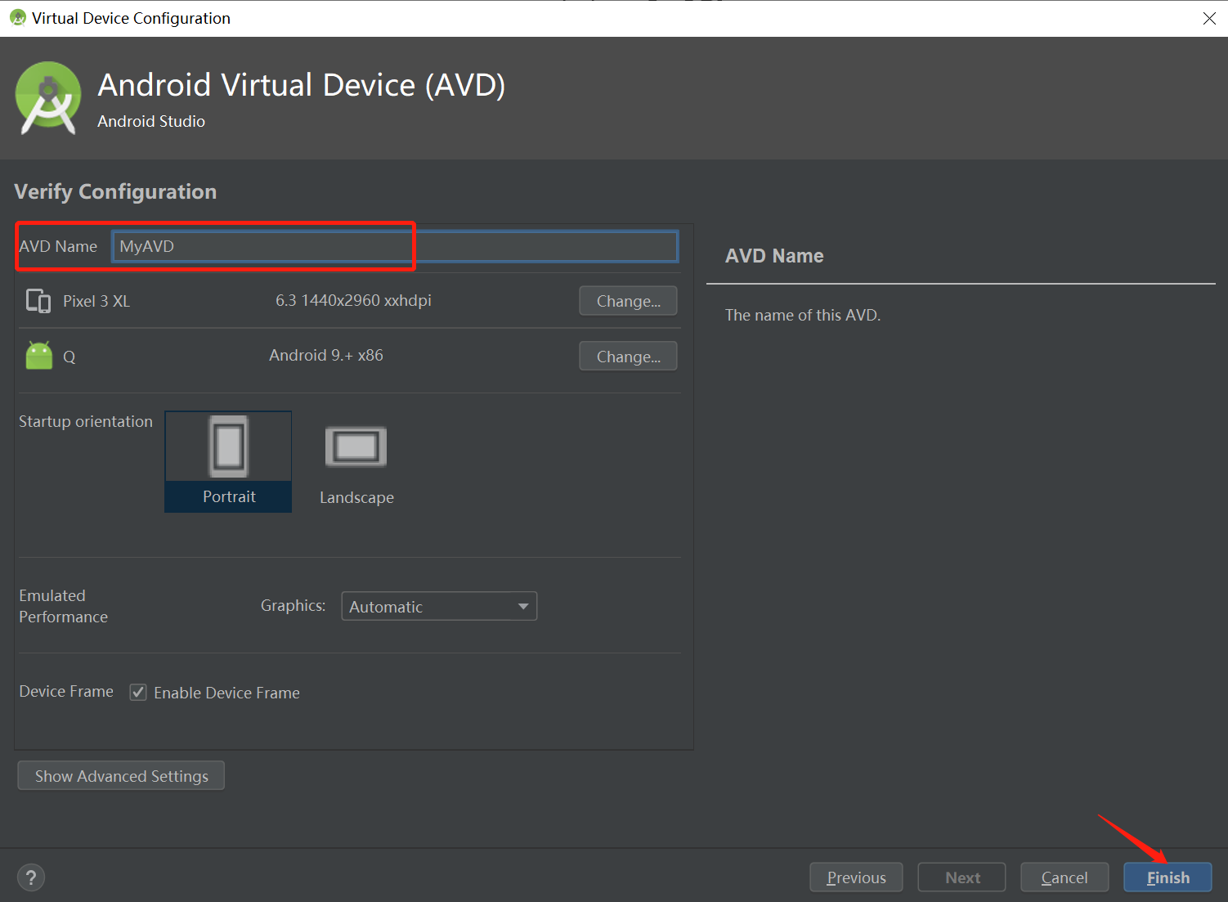

## 运行项目

### 运行Web

在命令行运行 npm run serve 默认浏览器便会到开对应网页。

也可使用Playground扫描页面上的二维码，在手机上体验网页。

**注意**：项目默认选用无线网络IP运行，如需修改，可以修改config/config.js和config/ webpack.dev.conf.js文件中的下列代码：

const ip = require('ip').address('WLAN');

// const ip = ‘192.168.0.8’;

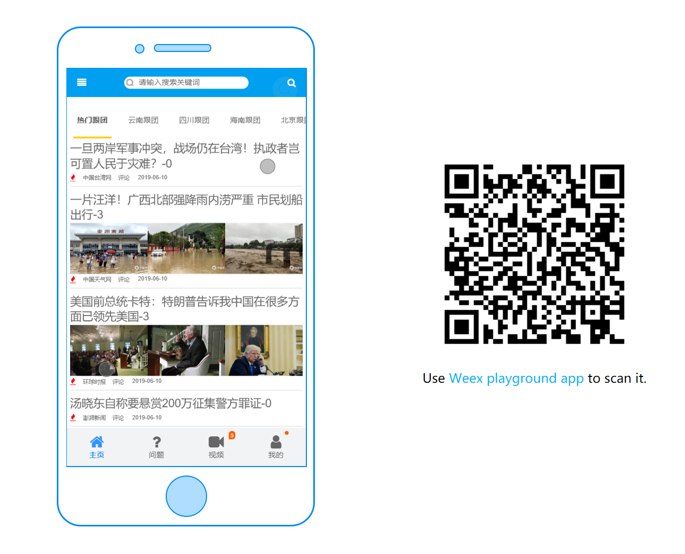

注：手机扫描时，手机和电脑应该在同一局域网内。

### 运行Android

在Android模拟器上运行之前，需确保Android Studio环境正确安装，以及模拟器已创建。

准备就绪后，在项目目录下命令行执行weex run android，即可运行。

命令行截图：

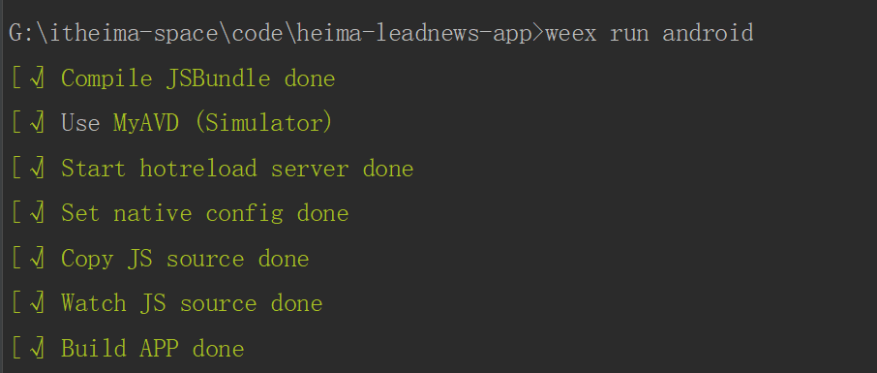

模拟器效果：

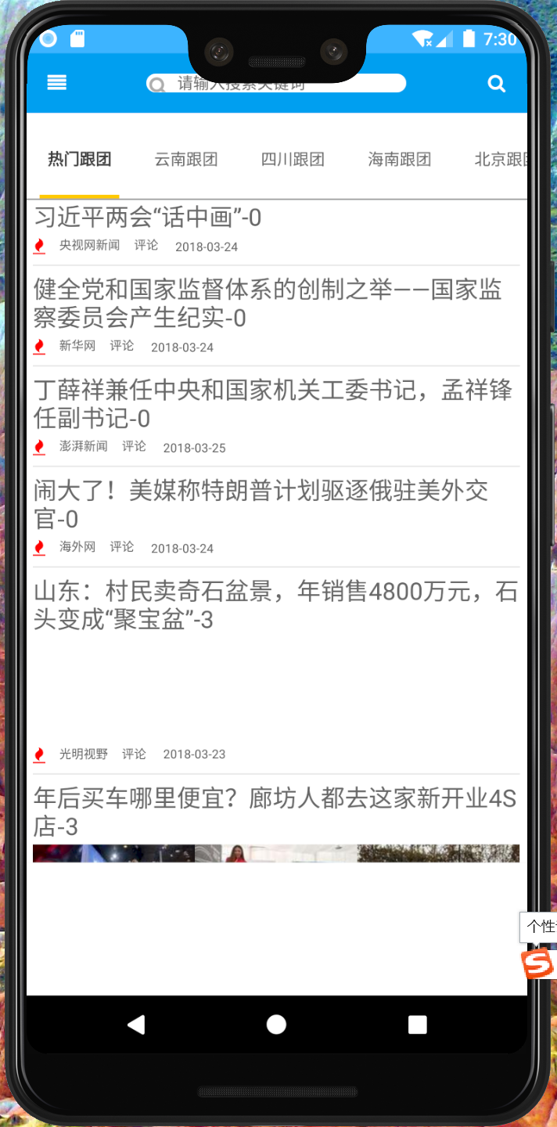

# 导入APP项目[heima-leadnews-app]

* 解压[E01]heima-leadnews-app.zip文件，并去掉[E01]
* 打开WebStorm，点击File->Open
* 在弹出的对话框中选择刚才解压的项目

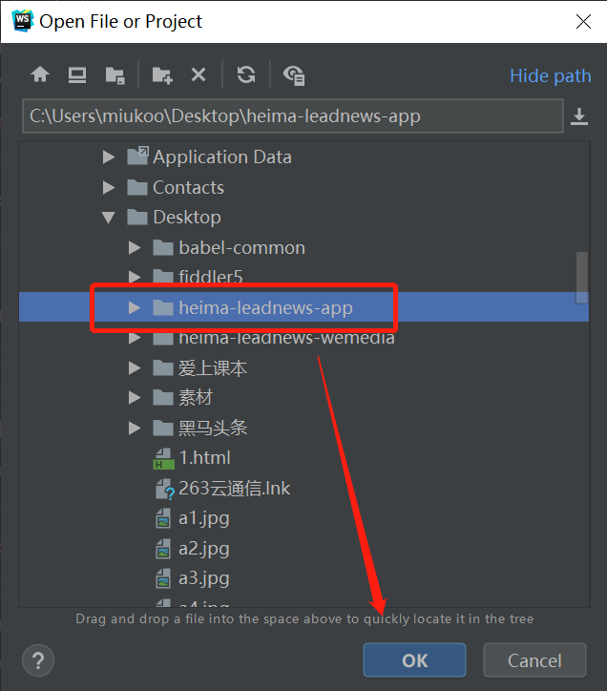

* 打开终端，输入cnpm i安装依赖，安装完成后如无异常即导入成功

